sCanteen – Stock Control

Domain Model

Date | July 25th, 2011
Version | 1.0
Status | Pending
Author | Trinh Duc Tam, Developer
Reviewed by | Nguyen Thi Thanh Thuy, Project Manager
Approved by | Nguyen Thi Thanh Thuy, CEO

Revision History

Date | Version | Description | Author
July 25th, 2011 | 1.0 | Describles Domain Model | Trinh Duc Tam

Table of Contents

1 Introduction 4
1.1 Purpose 4
1.2 Scope 4
1.3 Definitions, Acronyms and Abbreviations 4
1.4 References 4
1.5 Overview 4
2 Domain model 5
2.1 Stock Management 6
2.1.1 Item 6

Introduction

Purpose

Tài liệu này mô tả kiến trúc các lớp miền của module Quản lý kho (Stock Control).

Scope

- Tài liệu này dành cho tất cả các nhân viên phân tích và phát triển dự án sCanteen.
- Tài liệu này mô phỏng mô hình kiến trúc lớp miền của module Stock Control.
- Tài liệu này không dùng cho khách hàng.

Definitions, Acronyms and Abbreviations

No | Term | Description
1 | SWT | Smart World Technology Co. ltd
2 | UAT | User Acceptance Test
3 | SRS | Software Requirement Specification
4 | SAD | Software Analysis & Design
5 | PM | Project Manager
6 | QC | Quality Control
7 | QA | Quality Assurance
8 | Outlet | Chi nhánh
9 | Overall | Công ty mẹ

References

Overview

Domain model

Stock Management

Package: Stock Management
Detail: Created on 7/25/2011.
Notes:

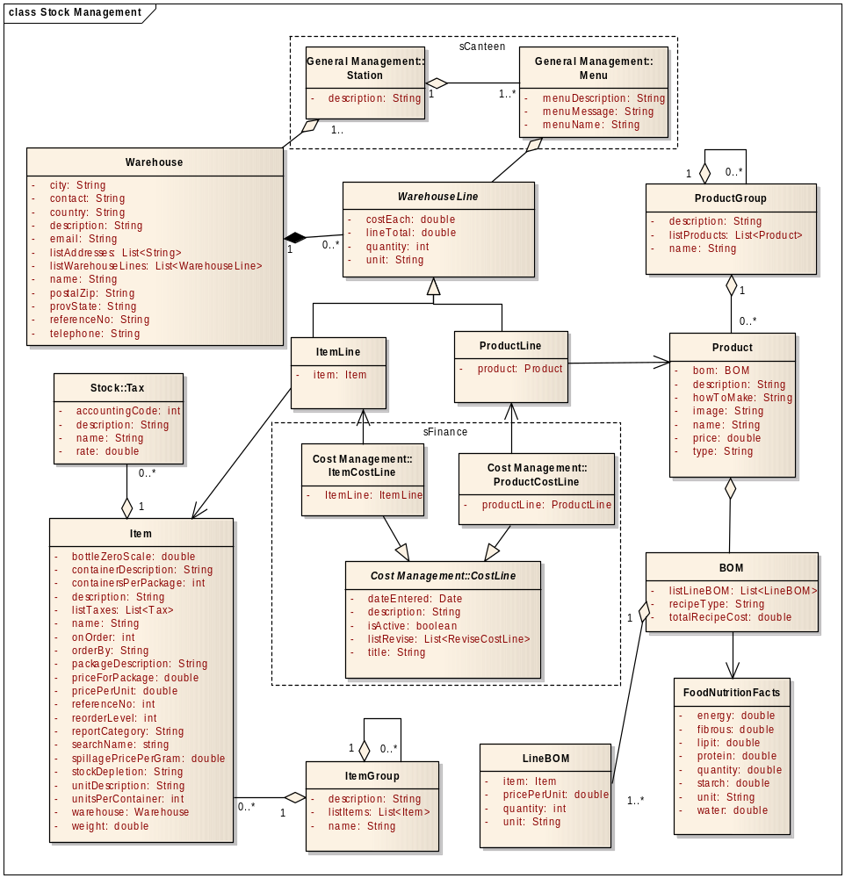

Item

Detail: Created on 7/25/2011.
Notes:

Attributes

Name | Type | Not Null | Len | Init | Notes
referenceNo | String |  |  |  | Mã tham chiếu của Item
Name | String |  |  |  | Tên của Item
searchName | String |  |  |  | Tên sử dụng trong tìm kiếm của Item
description | String |  |  |  | Mô tả về Item
backgroundColor | String |  |  |  | Màu nền cho Item
forgroundColor | String |  |  |  | Màu chữ hiển thị Item
itemGroup | ItemGroup |  |  |  | Nhóm Item
listTaxes | List<Tax> |  |  |  | DS thuế áp dụng cho Item
onOrder | Int |  |  |  | Số lượng Item đang được Order
orderBy | String |  |  |  | Đơn vị mặc định được dùng khi Order, có thể là Unit, Container hoặc Package
reorderLevel | Int |  |  |  | Hàng hóa phải được Order thêm vào kho khi số lượng hàng trong kho vượt quá ngưỡng này
reportCategory | String |  |  |  | Nhóm báo cáo, được dùng để phân loại trong report
warehouse | Warehouse |  |  |  | Nơi chứa Item
stockDepletion | String |  |  |  | Cách thức Item được sử dụng
bottleZeroScale | double |  |  |  | Khối lượng vật chứa của Item
Weight | double |  |  |  | Khối lượng của đơn vị Item cơ bản
spillagePrice | String |  |  |  | Phí hao hụt của Item
unitDescription | String |  |  |  | Đơn vị tính cơ bản của Item
containerDescription | String |  |  |  | Vật chứa cơ bản của Item
packageDescription | String |  |  |  | Vật chứa lơn hơn (Thùng, kiện hàng…)
unitsPerContainer | Int |  |  |  | Số lượng Item có trong mỗi Container
containerPerPackage | Int |  |  |  | Số lượng vật chứa cơ bản mỗi Package
pricePerUnit | Double |  |  |  | Giá mỗi đơn vị Item
priceForPackage | Double |  |  |  | Giá mỗi Package

